

重 庆 理 工 大 学
课程设计

课程 数据结构课程设计

院系名称 计算机科学与工程学院
班 级 117030704
学生姓名 汤荣杰 学号 11703990806
指导教师 卢玲
评阅教师
时 间 2019.6

评分表
评分点及评分标准 |  | 得分
评分点1：报告内容（0.6）
A:有完整的软件测试结果；用文字、图表等对结果进行了展示、详细分析，并对结果进行了评价，对主要及关键问题有详细的描述和合理的分析
B:有较完整的软件测试结果；用文字、图表等对结果进行了展示、分析 有较完整的软件测试结果；对主要及关键问题有一定的描述和比较合理的分析
C:用文字、图表等对结果进行了展示和一定的分析 有较完整的软件测试结果；对主要及关键问题有一定的描述，分析不足
D: 用文字、图表等对结果进行了展示；分析不足 ，对主要及关键问题有详细合理的分析和描述；对主要及关键问题有一定的描述，未进行分析
E: 测试结果记录不完整；用文字、图表等对结果进行了展示；分析不足；对主要及关键问题描述少、未见合理分析
F: 完全未编写报告
A: 95：可上下浮动5分 B:85 可上下浮动5分 C:75 可上下浮动5分 D:65 可上下浮动5分 E:55 可上下浮动5分 F: 0
评分点2：报告格式（0.1）
A: 文字流畅，标点符号及其他符号使用准确，主要图表制作、打印清晰，文本按模板要求合理排版，版面美观整洁
B:文字比较流畅，标点符号及其他符号使用比较准确，主要图表制作、打印清晰，文本按模板要求进行了排版，版面整洁
C:文字比较流畅，标点符号及其他符号使用比较准确，主要图表制作、打印清晰，文本排版不符合模板要求，版面美观整洁
D: 文字比较流畅，标点符号及其他符号使用比较准确，主要图表制作、打印不太清楚，文本未进行合理排版
E: 文字不流畅，不能正确使用标点符号及其他符号，主要图表制作、打印不清楚，文本排版情况差
F: 未编写报告
A: 95：可上下浮动5分 B:85 可上下浮动5分 C:75 可上下浮动5分 D:65 可上下浮动5分 E:55 可上下浮动5分 F: 0
评分点3：参考文献及综述（0.3）
A: 有对参考资料的合理综述，对文献资料的引用;附有较新的相关参考文献不低于10个
B: 有对参考文献资料的综述，对部分参考文献有引用;附有较新的相关参考文献不低于10个
C: 有对参考文献资料的简要叙述，对部分参考文献有引用;附有较新的相关参考文献不低于10个
D: 对参考文献资料的综述不足;基本没有对参考文献的引用;附有参考文献低于10个
E: 没有对参考文献资料的综述引用; 基本没有对参考文献的引用;附有参考文献低于10个
F: 完全未搜集参考文献并进行综述
A: 95：可上下浮动5分 B:85 可上下浮动5分 C:75 可上下浮动5分 D:65 可上下浮动5分 E:55 可上下浮动5分 F: 0
合计
评阅教师签名
注：教师对各评分点填写百分制分数，将录入EXCEL后计算出的课程设计报告成绩，抄入本表“合计”栏

1 问题描述
本次课程设计本人共完成了4个题目，包括基本数据结构类题目，搜索算法类题目，动态规划类题目，贪心算法类题目，题目中还涉及了排序，递归等算法。具体题目描述如下：
（1）题目11.2.9：日期游戏。亚当和夏娃两人玩日历游戏。游戏的日期从1900年1月1日到2001年11月4日。游戏开始首先在此日期范围随机挑选一个日期，玩家只能把当前日期变成第二天或者下一月的同一天，如果下个月没有同一天，则只能变为第二天。当一个玩家首先把日期变为2001年11月4日时，他/她就赢了，否则输掉游戏。给定初始日期，试确定亚当先行时，他是否有机会赢得比赛。
（2）题目11.2.14：背包问题求解。假设有一个能装入总体积为T的背包和n件体积分别w1，w2，...，wn的物品，从n件物品中挑选若干件恰好装满背包，即使w1+w2+...+wn=T的所有解。
（3）题目11.2.19：滑雪场问题。在滑雪时，为了获得速度，滑的区域必须向下倾斜，而且当滑到坡底时，不得不再次上坡。在滑雪的场景下，由一个二维数组代表一个滑雪区域，数组的每个数字代表点的高度。滑雪者可从某个点滑向其上下左右相邻的4个点之一，当且仅当高度减小。在给定的区域之下，求出滑雪场最长滑道的长度及其线路。
（4）题目11.2.21：木棒加工问题。有n根木棒，已知它们的长度和重量，需要用一部机器一根根进行加工。机器在加工木棒的过程中需要一定的准备时间。在第一根加工时需要一分钟的准备时间，在加工完一根长为length，重为weight的木棒之后，接着加工一根长为height’（length<=length’），重为weight’（weight<=weight’）的木棒是不需要任何准备时间的，否则需要一分钟的准备时间。本题要求在给定的n（1<=n<=5000）根木棒下，已知它们的长度和重量，编写程序找到加工完所有木棒所需的最少准备时间以及加工的顺序。
下面重点对题11.2.9、11.2.14、11.2.21的设计及实现情况进行详细介绍。

2 需求分析
2.1 需求分析概述
软件需求分析即是对软件的所有需求信息，通过已有的分析方法从信息流和信息结构等出发^{[1]}，逐步细化软件的功能，以方便制定相应的软件开发计划，最后通过需求分析的评审确保需求具体，清晰，准确。同时，通过需求分析的流程完善软件的功能需求^{[2]}，非功能需求以及其它有效性需求等目标，从而能够深入的理解和描述软件的功能和性能。

2.2 题目11.2.9功能需求
⑴ 用户根据日期范围要求随机选择一个日期，选择日期后系统判断并输出亚当是否可赢得比赛，YES代表是，NO代表否；
⑵ 用户可以进行多次案例测试，选择不同日期判断亚当是否可赢得比赛；

2.3题目11.2.14功能需求
⑴ 根据指定的背包体积，选择若干已有体积的物品，使得刚好能装满背包；
⑵ 在有解的条件下，找出所有可行的解。

2.4 题目11.2.21功能需求
给定n根木棒，以及它们的长度和重量，找到加工完所有的木棒所需要的最少准备时间和加工这些木棒的顺序。

2.5 课程设计的非功能需求
本人对课程设计的非功能需求考虑如下因素：
(1)程序设计合理，运行正常，考虑程序算法的时间复杂度和空间复杂度。
(2)程序具有可靠性及健壮性，对于用户的一些错误使用能正确判断并给予提示。
(3)程序具有移植可用性及精确性，程序可以在不同的系统下运行，并且程序每次的运行结果精确。
(4)程序具有可交互性，用户在使用程序时，程序能给予一定的使用提示。
(5)程序具有可维护性，在短时间内，可对程序进行跟踪检查并能对出现的问题及时处理^{[3]}。

3 系统设计

3.1 题目11.2.9功能模块图
日期游戏的功能模块图如图1所示：

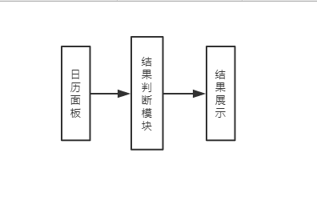
图1 日期游戏系统功能模块图
根据各模块的功能，确定各模块及接口设计如下：
class Calendar(QWidget); // 日历面板类，生成日历界面
def dfs(year, month, day); // 结果判断模块，根据日期计算给出结果
def main(year, month, day); // 结果输出模块，输出结果显示到面板

3.2 题目11.2.14功能模块图
背包问题程序的功能模块图如图2所示：

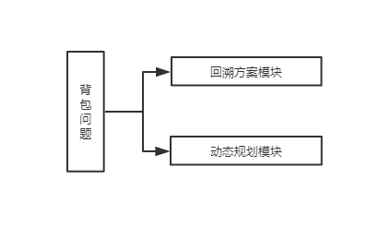
图2 背包问题程序功能模块图
根据各模块的功能，确定各模块及接口设计如下：
def package_problem(volumes, t, n); // 背包问题总模块
def package_recursion(volumes, t, start, stack); // 回溯方案模块
def package_iteration(volumes, t); // 动态规划模块

3.3 题目11.2.21功能模块图
木棒加工问题的功能模块图如图3所示：

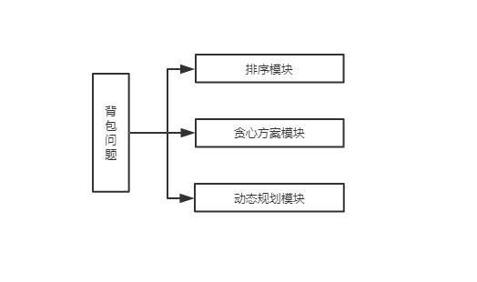
图3 木棒加工问题功能模块图
根据各模块的功能，确定各模块及接口设计如下：
def sort_stick(sticks); // 排序模块
def greed(sticks); // 贪心方案模块
def dynamic_program(sticks); // 动态规划模块

4 设计中的重点问题描述
根据各题目需要完成的功能，本人在设计时考虑了诸多程序设计过程中的难点和关键点，以下对其中几个重点考虑的问题描述如下。

4.1 日期游戏中如何应用算法
初始读题时，对本题算法的应用不是很理解，不知该如何将一些算法融入到程序之中，后通过百度等查阅资料了解到这是一个博弈论问题^{[4]}，可以利用博弈论中的对抗搜索算法^{[5]}解决，该算法使用在决策双方有冲突的情况下，本题的体现则是游戏双方的决策结果是相反的，本题中通过递归搜索，利用一个表记录在选取当天的情况下，亚当是否有机会赢得比赛。记录结果之后，便可以根据用户的输入直接查表输出结果。

4.2 背包问题中对递归方法和动态规划算法的选择
本题的背包问题，可以通过排列组合的暴力解法^{[6]}求出所有的可行解，但是此方法的时间复杂度是O（n²），所以选择递归方法^{[7]}和动态规划^{[8]}编程。递归方法借助栈，每次进行组合尝试，通过栈记录下可行方案。动态规划中本人则通过建立背包体积下的每一个体积的体积表，体积表中记录了在该体积下可行的方案组合，最终只要选出背包体积下的方案即可。在数据较小时，动态规划表现出比递归较好的效果，但当数据大时，由于动态规划会枚举所有子问题，则不占优势。

4.3 对木棒加工问题的理解
首先这道题需要木棍的两个属性（都是不下降的一个序列，换句话说，就是两个属性都具有一定的单调性，因而第一步转化为一个排序问题。接下来则只需要求出不下降子序列的个数即可，并且每一次都是当前最长的子序列，最终不下降子序列的个数就是总共的准备时间。此时则引入dilworth定理^{[9]}，该定理指出下降子序列的最小划分等于最长不下降子序列的长度。于是题目转换为一道基本的动态规划求最长不下降子序列的问题。

4.4 木棒加工问题中贪心算法可行的分析
在本问题中，本人还用了贪心算法进行求解。通过4.3中的分析本题可通过动态规划求解，当然，贪心算法在本题也是可行的。题目的第一步是排序，排序过后的问题是求解最长不下降子序列的个数。而对于个数的求解，在有序的情况下，每次找出当前最长子序列，找到当前的最优解，最终每个最优解便可组成全局解，而且每一次找最优解对结果是可行的。同时在排序之后，每一次最长子序列的选择对前后选择状态都是不影响的，具备了无后效性^{[10]}，所以在木棒加工问题中，贪心是可行的。

5 系统测试
软件测试^{[11]}是使用人工或者自动的手段来运行或测量软件系统的过程，以检验软件系统是否满足规定的要求，并找出与预期结果之间的差异，不断完善软件的设计。本人根据软件测试的要求以及部分可用到本次课程设计的测试方法对本次课程设计程序的各个方面进行了充分测试。

5.1 题目11.2.9测试情况
系统主要功能模块的运行结果如图4~5所示：
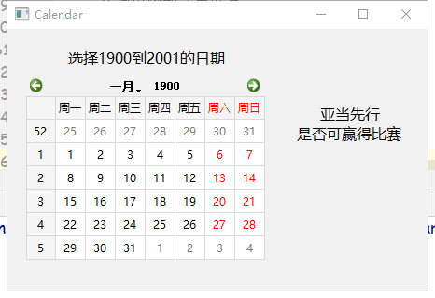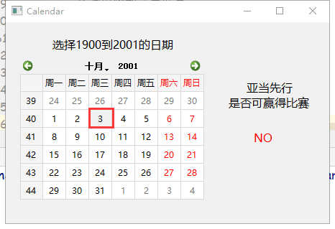
图4 日历面板初始图 图5 判断结果图

5.2 题目11.2.14测试情况
系统主要功能模块的运行结果如图6~7所示：
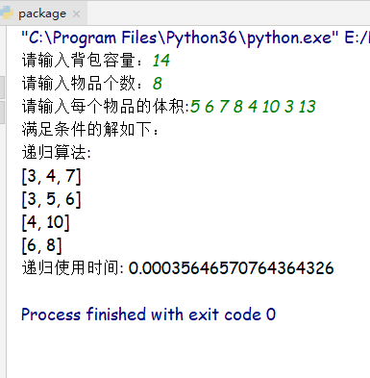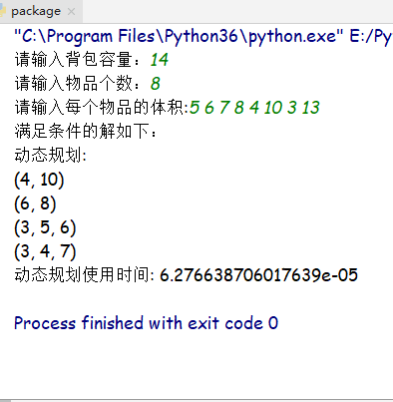
图6 递归算法运行结果图 图7 动态规划算法运行结果图

5.3 题目11.2.21测试情况
系统主要功能模块的运行结果如图8~9所示：
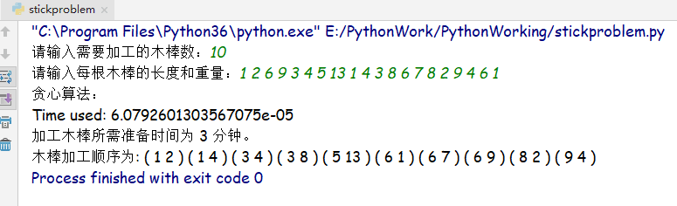
图8 贪心算法运行结果图
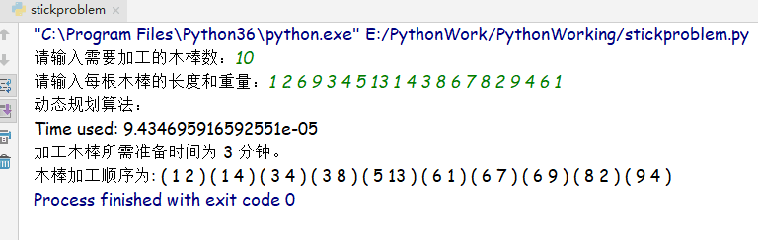
图9 动态规划算法运行结果图

6 总结

6.1 工作总结
本次课程设计完成了日期游戏，背包问题，木棒加工问题和滑雪场问题一共4个题目。本人课程设计完成的工作如下：
（1）对每个题目熟读和分析，确定题目需求以及需要使用的算法；
（2）通过查找资料对算法进行学习，然后将算法运用在题目之中，根据题目使用不同的算法设计；
（3）使用python编程，利用不同算法实现了题目的所有功能；
（4）本文针对性的对可能出问题的地方都使用数据进行了测试，同时也对一般情况进行了测试，对多种算法下也进行了比较。测试结果表明：
① 11.2.9，11.2.14,11.2.21题的功能全部完成，本人自评完成率为95%以上；
② 附加题的功能也全部完成，本人自评完成率为95%以上。

6.2 心得体会
在本次课程设计中，我所做的几乎是算法类的题目。通过这些题目让我对算法这一词的理解又变了许多。在我所做的每个题目中，都会用到一些不同的流行的算法，在编程之前，我也会去查找资料，了解相应的算法，通过学习这些算法后，又对其进行应用，在应用中体会到了算法的重要性，也体会到了算法的魅力与乐趣。
本次课程设计得到了卢玲老师的悉心指导，以及谢锦涛，曾晨等同学的帮助，为本人提出许多宝贵的意见和建议，在此向老师和同学们表示感谢！

参考文献
[1] https://blog.csdn.net/yyp0304Devin/article/details/82863708
[2] https://blog.csdn.net/u011886336/article/details/80962750
[3] https://blog.csdn.net/dylanren/article/details/79215402
[4] https://wiki.mbalib.com/wiki/Game_Theory
[5] https://blog.csdn.net/weixin_39278265/article/details/80930233
[6] https://blog.csdn.net/m0_37809890/article/details/83869821
[7] https://baike.baidu.com/item/%E9%80%92%E5%BD%92/1740695
[8] https://baike.baidu.com/item/%E5%8A%A8%E6%80%81%E8%A7%84%E5%88%92
[9] https://wenku.baidu.com/view/8ebea022a5e9856a56126082.html
[10] https://www.cnblogs.com/hust-chen/p/8646009.html
[11] https://blog.csdn.net/soozooki/article/details/78800495

